

**ΣΧΟΛΗ ΟΙΚΟΝΟΜΙΚΩΝ ΚΑΙ ΠΟΛΙΤΙΚΩΝ ΕΠΙΣΤΗΜΩΝ**

**ΤΜΗΜΑ ΚΟΙΝΩΝΙΟΛΟΓΙΑΣ**

**Ακαδημαϊκό έτος 2023-2024 ( Χειμερινό εξάμηνο 2023)**

**Προπτυχιακή εργασία στο μάθημα: Κοινωνιολογία της Οικογένειας**

**Διδάσκουσα: Δρ. Λάουρα Μαράτου- Αλιπράντη**

**Φοιτήτρια: Νίκη Β. Γυμνάου (Α.Μ. 1343201900119) («επί πτυχίω»)**

**Τίτλος εργασίας: Το φαινόμενο της παιδικής κακοποίησης, η πρόληψη και η αντιμετώπισή του**

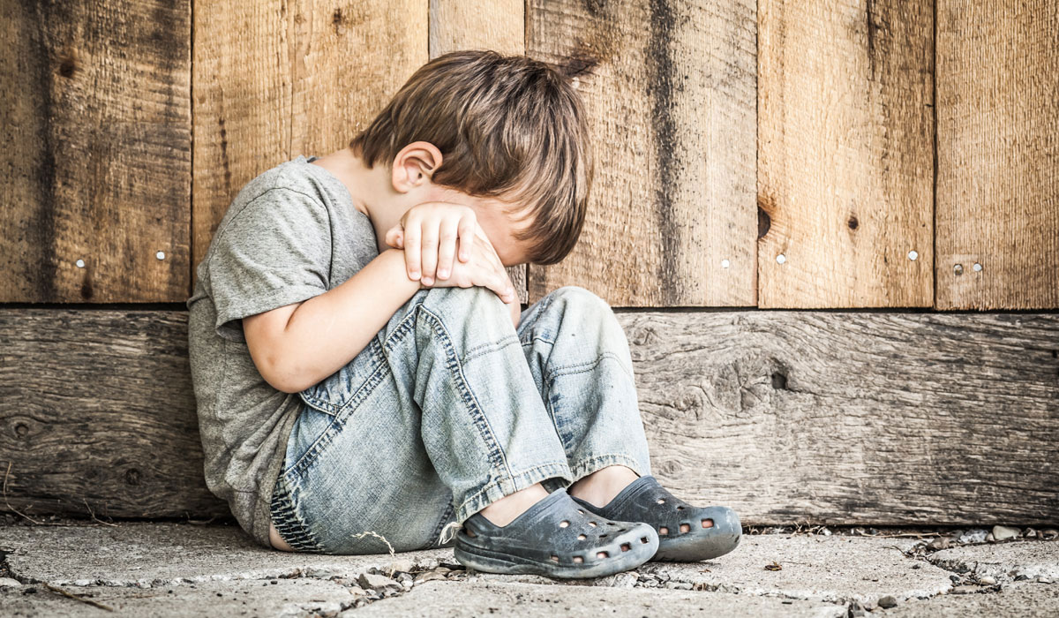

***Περιεχόμενα***

* *Εισαγωγή*
* *Εννοιολόγηση*
* *Είδη κακοποίησης*
* *Πρόληψη του φαινομένου*
* *Αντιμετώπιση του φαινομένου*
* *Συμπεράσματα*
* *Βιβλιογραφία*

***Εισαγωγή***

Η παρούσα προπτυχιακή εργασία έχει ως στόχο τη μελέτη του φαινομένου της παιδικής κακοποίησης. Στα πλαίσια της μελετά το φαινόμενο και αναζητά τρόπους πρόληψης και αντιμετώπισής του. Γίνεται προσπάθεια εννοιολόγησης του φαινομένου, καθώς και περιληπτική αναφορά στα είδη της κακοποίησης προτού οδηγηθούμε σε συμπεράσματα για την πρόληψη και την αντιμετώπιση του εν λόγω φαινομένου. Σημαντικός άξονας υπήρξε η προσέγγιση του θέματος από την σκοπιά της διαεπιστημονικότητας και όχι η στείρα και αμιγώς κοινωνιολογική θέαση του φαινομένου. Είναι ένα φαινόμενο που απασχολεί περισσότερες «ειδικότητες» εκτός από τους κοινωνικούς επιστήμονες, όπως τη νομική επιστήμη, την επιστήμη της ψυχικής υγείας, την πολιτική επιστήμη κ.α.

***Εννοιολόγηση***

Προσπαθώντας να ορίσουμε την «παιδική κακοποίηση» την χαρακτηρίζουμε με όρους αναφοράς στη βία, την κακομεταχείρηση ή και την παραμέληση την οποία βιώνει ή νιώθει ένα παιδί το οποίο είναι υπό την προστασία ενός ενήλικα (φροντιστή). Η βία που το παιδί δέχεται μπορεί να οδηγήσει ή καλύτερα οδηγεί σε φυσικές ή συναισθηματικές βλάβες, ενώ ακόμα και σε θάνατο του παιδιού. Η κακοποίηση απορρέει από την κατάχρηση εξουσίας ενός προσώπου (συνήθως ενήλικα) στο παιδί. Η κακοποίηση μπορεί να συμβεί εφάπαξ είτε να είναι συστηματική, ενώ παρατηρείται πως αλλάζει μορφή και κατά την διάρκεια των ετών (Παναγοπούλου 2007). Το φαινόμενο της παιδικής κακοποίησης συναντάται πάντα και παντού στο χρόνο ως ένα φαινόμενο που δεν κάνει διακρίσεις (χρώμα, θρησκεία, φυλή φύλο κ.α.).

***Είδη κακοποίησης***

***-Σεξουαλική:*** Σύμφωνα με τον Παγκόσμιο Οργανισμό Υγείας (1999) ως σεξουαλική κακοποίηση παιδιού ορίζουμε την ανάμειξη ενός παιδιού σε οποιουδήποτε είδους σεξουαλική δραστηριότητα για την οποία δεν είναι ικανό να δώσει συγκατάθεση και να έχει πλήρη επίγνωση των πράξεων του. Το συγκεκριμένο είδος κακοποίησης έχει να κάνει με σεξουαλική δραστηριότητα ενός παιδιού με έναν ενήλικα ή με ένα άλλο παιδί που αποσκοπεί στην ηδονή και την ικανοποίηση των αναγκών του θύτη (προκαλεί ζημιά σε κάποιον με δόλο).

***-Συναισθηματική- Ψυχολογική:*** Η συναισθηματική και συστηματική κακοποίηση, η απόρριψη, η παραμονή σε περιβάλλον όπου δεν υπάρχει θαλπωρή ηθική ή υλική ασφάλεια προκαλούν στο παιδί σοβαρές βλάβες στην ανάπτυξη του που θα το ακολουθούν σε ολόκληρη τη ζωή του. Δυστυχώς, το συγκεκριμένο είδος κακοποίησης δεν «ανιχνεύεται» με την ίδια ευκολία όπως άλλα είδη (πχ σεξουαλική), γιατί δεν είναι εμφανή τα σημάδια και δεν υπάρχουν (ή είναι πάρα πολύ δύσκολο) να εντοπιστούν κλινικές αποδείξεις.

***-Παραμέληση:*** Θεωρείται από τους κοινωνικούς επιστήμονες ως η πιο κοινή- συνηθισμένη μορφή κακοποίηση. Χαρακτηρίζεται από την έντονα ανεπαρκή ή και ακατάλληλη φροντίδα του παιδιού και αφορά τη στέγασης, σίτιση, ιατρική φροντίδα, σχολική φοίτηση κ.α. Η παραμέληση είναι παθητική βία και μπορεί να πάρει σωματική (στέρηση βασικών φυσικών αναγκών πχ διατροφή) ή ψυχολογική μορφή (στέρηση βασικών συναισθηματικών αναγκών πχ τρυφερότητα).

***-Εγκατάλειψη:*** Η συγκεκριμένη μορφή βίας εντάσσεται πολλές φορές στην παιδική κακοποίηση. Περιλαμβάνει τη δυσκολία εντόπισης της ταυτότητας των γονέων ή την εγκατάλειψη του παιδιού από έναν γονέα και την πρόκληση εξαιτίας αυτού βλάβης στο παιδί ή την ανεπαρκή υποστήριξη και παραμέληση του παιδιού για συγκεκριμένο κρίσιμο χρονικό διάστημα (πχ βρεφική ηλικία).

**-Σωματική:** Περιλαμβάνει τον σκόπιμο-εκούσιο τραυματισμό (σοβαρό ή όχι) όπως για παράδειγμα τραντάγματα, εγκαύματα, μώλωπες ή και θάνατο τα οποία προκαλούνται από κάποιον ενήλικα (ή άλλο παιδί) στο παιδί. Εναργέστερα, για να μπορέσουμε να χαρακτηρίσουμε κάποια πράξη ως σωματική κακοποίηση και να την διαχωρίσουμε από άλλες μεθόδους «πειθαρχίας» (πχ παλαιότερα, χαστούκι από δάσκαλο σε μαθητή) πρέπει να έχουμε κατά νου τα εξής: α) να εντοπίζεται η πρόθεση της πράξης, β) η επίδραση στο παιδί, γ)ο λόγος της ενέργειας καθώς και δ) τα πολιτισμικά και κοινωνικά δεδομένα της ενέργειας αυτής και ε) ίσως και τον χρόνο τέλεσης της ενέργειας.

***-Παιδική εργασία:*** Το συγκεκριμένο είδος κακοποίησης αναφέρεται στην εκμετάλλευση ενός παιδιού μέσου οποιασδήποτε μορφής εργασίας που στερεί από το παιδί θεμελιώδη δικαιώματα και προκαλεί βλάβες ψυχικές και σωματικές καθώς και ηθικά ζητήματα.

**Πρόληψη του φαινομένου**

Πρωταρχικό μέλημα των κοινωνικών επιστημόνων αλλά και όσων ασχολούνται με το φαινόμενο της παιδικής κακοποίησης είναι η πρόληψη. Για να υπάρχει πετυχημένη πρόληψη είναι αναγκαίο να υπάρξει ποιοτική συνεργασία ατομικής ευθύνης, συλλογικής ευθύνης, θεσμών και του νόμου. Η πρόληψη του φαινομένου διαρθρώνεται σε τρεις άξονες οι οποίοι περιλαμβάνουν :

Α) Πρωτογενή πρόληψη: αφορά κυρίως τα μέτρα που λαμβάνονται με σκοπό να μην παραμεληθεί ή κακοποιηθεί ένα παιδί (αφορά κυρίως νεογέννητα παιδιά αλλά όχι μόνο). Σε αυτό το πλαίσιο συναντάται την αλλαγή της νοοτροπίας των ΜΜΕ σχετικά με τον τρόπο παρουσίασης περιπτώσεων παιδικής κακοποίησης. Θα είναι ωφέλιμο να δίνεται λιγότερη προσοχή στις περιγραφικές αναφορές των «εγκληματιών» και των τρομακτικών «ιστοριών» και περισσότερη κατανόηση στο πρόβλημα και στην πολυπλοκότητά του.

Β)Δευτερογενής πρόληψη: αναφέρεται σε άτομα ή ομάδες ατόμων που βρίσκονται ήδη σε θέση υψηλού κινδύνου, έτσι ώστε οι εμπειρίες των γονέων να μην συνεχιστούν και στα παιδιά. Στόχος είναι η εξασφάλιση των παιδιών και η παροχή εξειδικευμένων παροχών όπως για παράδειγμα η ύπαρξη δημόσιας τηλεφωνικής γραμμής βοήθειας ή και η παροχή εξιδανικευμένων σταθμών συμβουλευτικής (για τα ίδια τα παιδιά ή για κάποια/ον που γνωρίζει περιστατικό) που θα συντονίζονται και διευθύνονται από το κράτος.

Γ) Τριτογενής πρόληψη: αναφέρεται σε περιπτώσεις όπου έχει υπάρξει κακοποίηση και έχει σκοπό την πρόληψη της επανάληψης της κακοποίησης του παιδιού. Εδώ μπορούμε να συναντήσουμε την ανάπτυξη των θεσμών των ανάδοχων οικογενειών καθώς και τη βελτίωση της κλειστής περίθαλψης των δομών που αφορούν τα παιδιά.

Ο ρόλος της επιστημονικής ομάδας δεν πρέπει να είναι ανακριτικός και επικριτικός απέναντι στο παιδί. Πρέπει να γίνεται κατανοητό και σεβαστό γιατί ένα παιδί που έχει κακοποιηθεί να μην θέλει να αφήσει τον «δράστη». Η προσέγγιση πρέπει να έχει ως κέντρο το κακοποιημένο παιδί ώστε να ακουστεί με προσοχή και μετά να καθησυχαστεί διαβεβαιώνοντας πως ήταν ορθό να μιλήσει για την κατάστασή του.

***Αντιμετώπιση του φαινομένου***

Η αντιμετώπιση του φαινομένου οφείλει να είναι ολιστική και διεπιστημονική (παιδίατροι, κοινωνικοί λειτουργοί, ψυχολόγοι, παιδοψυχίατροι κ.α.). Η διερεύνηση πρέπει να γίνεται τόσο στο άτομο (παιδί), όσο και στην οικογένεια αλλά και την κοινωνία- κοινότητα ώστε να εξασφαλιστεί η αξιοπιστία και εγκυρότητα της διάγνωσης και της θεραπείας. Στόχος είναι η ομαλή ένταξη του παιδιού (θύματος) στο κοινωνικό σύνολο καθώς και η εξομάλυνση των σχέσεων στο κοντινό του περιβάλλον. Οφείλεται να γίνεται εμπεριστατωμένη έρευνα και αξιολόγηση του περιστατικού κακοποίησης που διερευνάται, ώστε να γίνεται και ορθότερη η δράση των αρμόδιων. Η έρευνα το κυριότερο πρέπει να περιλαμβάνει:

1. Παιδοψυχιατρική εκτίμηση του παιδιού (θύματος).
2. Ψυχιατρική εκτίμηση γονέων- φροντιστών του παιδιού (θύματος).
3. Λήψη παιδιατρικού ιστορικού και κλινική εξέταση του παιδιού που υπέστη κακοποίηση, καθώς και των άλλων παιδιών της οικογένειας εφόσον υπάρχουν.
4. Ψυχοκοινωνική αξιολόγηση του παιδιού και των γονέων- φροντιστών, ώστε να διερευνηθεί ο περιβάλλοντας χώρος του παιδιού (θύματος), με επικέντρωση στην εκάστοτε περίπτωση στις ανάγκες κάθε περιστατικού.
5. Ανάπτυξη των δημόσιων φορέων που αφορούν τα παιδιά, ώστε να καλύπτονται οι ανάγκες που δημιουργούνται π.χ. μεταφορά από το οικείο περιβάλλον σε κάποια δομή.
6. Ανάμειξη των αρμόδιων δικαστικών υπηρεσιών ώστε να επιβληθεί ο νόμος εκεί που κρίνεται αναγκαίο (θύτες).

Στις περιπτώσεις που δεν είναι εφικτή η συνεργασία των γονέων- φροντιστών με την επιστημονική ομάδα, τότε είναι απαραίτητη η επικοινωνία με τις δικαστικές αρχές (Εισαγγελία-Επιμελητές Ανηλίκων) ή και την αστυνομία. Με την απόφαση των αρμόδιων δίνεται η εντολή για την νοσηλεία του παιδιού (θύματος) ή την απομάκρυνση από τους γονείς-φροντιστές, καθώς και οποιαδήποτε μέτρα κριθούν αναγκαία για την εξασφάλιση της υγείας (ψυχικής- σωματικής) του παιδιού (θύματος).

***Συμπεράσματα***

Το φαινόμενο της παιδικής κακοποίησης δεν μπορεί να αφήσει κανέναν ασυγκίνητο και άπραγο. Η κακομεταχείρηση ή και η παραμέληση που βιώνει ένα παιδί μπορούν να δημιουργήσουν ανεπανόρθωτες δια βίου βλάβες στο σώμα όσο και στη ψυχή του. Ανάλογα με το είδος της κακοποίησης που βιώνει ένα παιδί (σεξουαλική, συναισθηματική- ψυχολογική, παραμέληση κ.α. ) οφείλει να δέχεται και την κατάλληλη υποστήριξη από τους αρμόδιους. Κύρια μέριμνα των κοινωνικών επιστημόνων και όχι μόνο είναι η πρόληψη του φαινομένου και ο εντοπισμός των αιτιών του, αλλά φυσικά και η αντιμετώπιση στις περιπτώσεις που ήδη υπάρχει περιστατικό κακοποίησης.

***Βιβλιογραφία***

* Βίλλη, Μ., Γαλάνη Α., & Μπογιατζόγλου, Ν. (2012). Θεραπευτικές παρεμβάσεις για την αντιμετώπιση της παιδικής σεξουαλικής κακοποίησης. Ε-περιοδικό Επιστήμη και Τεχνολογία, σελ. 55-66, χ.τ.
* Γιωτάκος, Ο., & Τσιλιάκου, Μ. (2008). Ο κύκλος της κακοποίησης: ενδοοικογενειακή βία – σεξουαλική κακοποίηση, trafficking – bullying. Αθήνα:ΑΡΧΙΠΕΛΑΓΟΣ
* Εθνικό Κέντρο Κοινωνικών Ερευνών (ΕΚΚΕ) – Ινστιτούτο Κοινωνικής Πολιτικής (ΙΚΠ) (2011). Πρόληψη κακοποίησης και παραμέλησης των παιδιών: καλές πρακτικές. Αθήνα, χ.ε.
* Παναγοπούλου, Π. (2007). Παιδική κακοποίηση. Ιατρική Σχολή ΑΠΘ, ανακτήθηκε από: [www.experimentalphysiology.gr/UserFiles/.../child%20abuseLO.pdf](http://www.experimentalphysiology.gr/UserFiles/.../child%20abuseLO.pdf)
* Το Χαμόγελο του Παιδιού (2009) & (2015). Σχέδιο δράσης για την οριζόντια διαδικτύωση και το συντονισμό υπηρεσιών & φορέων κοινωνικής αλληλεγγύης για το παιδί. ανακτήθηκε από:

<http://www.hamogelo.gr>